МІНІСТЕРСТВО ОСВІТИ І НАУКИ УКРАЇНИ
Національний університет «Полтавська політехніка
імені Юрія Кондратюка»

Кафедра комп’ютерних та інформаційних технологій і систем

Звіт
з лабораторної роботи №2
з дисципліни «Технології на платформі NET»,

Виконав:
Студент групи 404ТН Перевірили:
Ткачук О.О. Тютюнник Петро Богданович

Полтава 2025

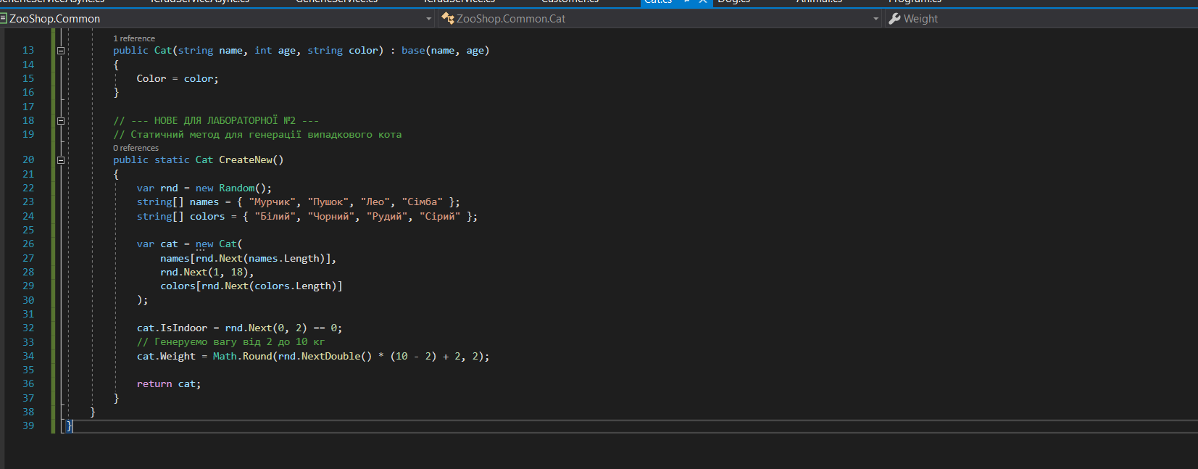

Скріншот №1 – Оновлення коду Cat
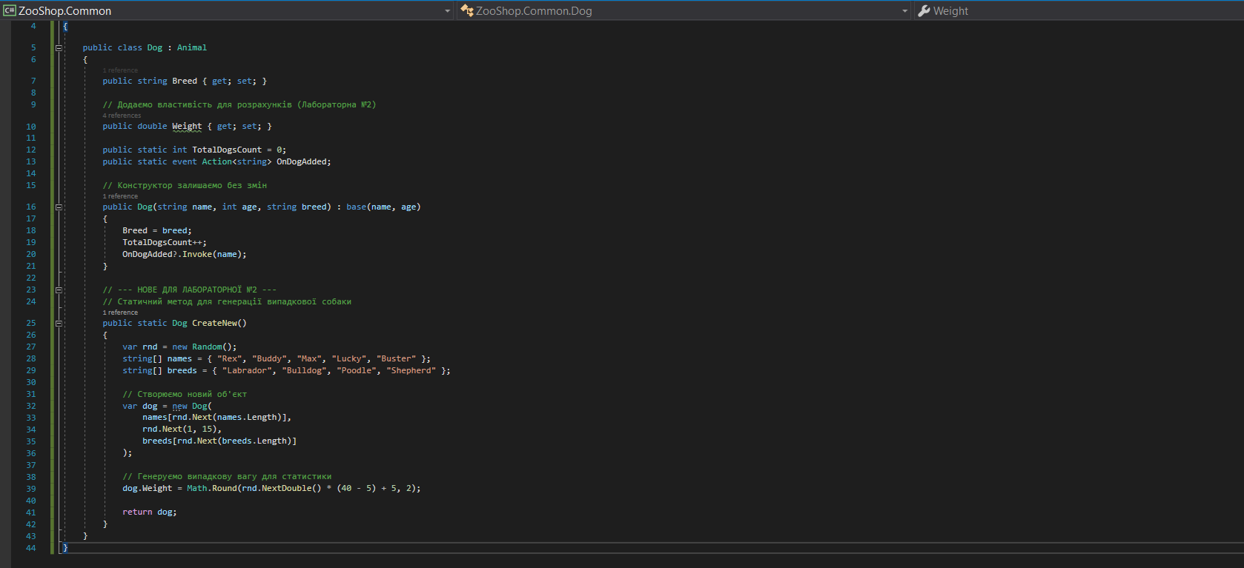

Скріншот №2 – Оновлення коду dog
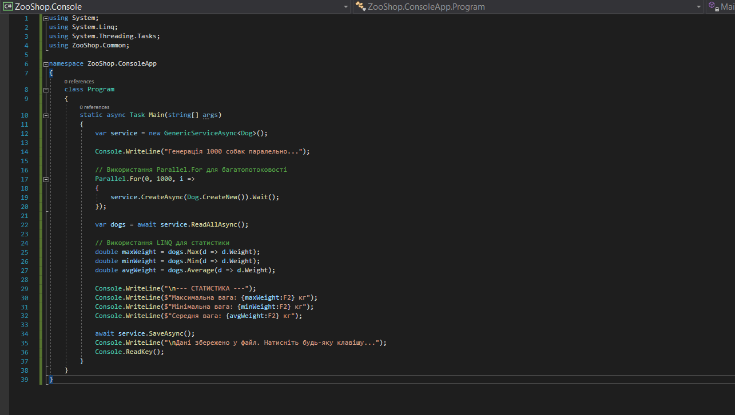
Скріншот №3 – Оновлення Program
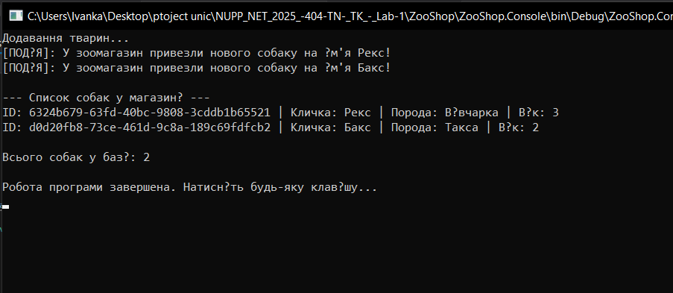
Скріншот №4 – Результат

Контрольні питання

1. Інтерфейс ICrudServiceAsync<T> та Generics
- Призначення: Це асинхронний "контракт", який визначає набір стандартних операцій (Create, Read, Update, Delete) для роботи з даними без блокування основного потоку програми.
- Чому Generic (T): Використання T дозволяє одному сервісу працювати з будь-яким типом тварин (Dog, Cat), забезпечуючи при цьому сувору типізацію та уникаючи дублювання коду для кожної нової моделі.

2. Процес vs Потік та Багатопотоковість
- Процес: Це запущена програма в операційній системі, яка має власну виділену пам'ять (наприклад, ваша запущена Visual Studio).
- Потік (Thread): Це найменша одиниця виконання всередині процесу. Один процес може мати багато потоків, що ділять спільну пам'ять.
- Багатопотоковість: Здатність програми виконувати кілька завдань одночасно (паралельно), використовуючи різні ядра процесора.

3. Асинхронність vs Багатопотоковість
- Асинхронність: Це про ефективне очікування (наприклад, поки файл записується на диск), щоб потік не простоював, а міг виконувати іншу корисну роботу.
- Різниця: Багатопотоковість — це про кількість працівників (потоків), а асинхронність — про те, щоб працівник не чекав "біля чайника", поки закипить вода, а пішов робити щось інше.

4. Ключові слова async/await
- async: Помічає метод як такий, що містить асинхронні операції та дозволяє використовувати в ньому await.
- await: Призупиняє виконання методу до завершення асинхронної задачі, звільняючи потік для інших завдань. Після завершення задачі виконання методу продовжується.

5. Task vs ValueTask
- Task: Це об'єкт (посилальний тип), що представляє асинхронну операцію. Він створюється в "купі" (heap), що потребує ресурсів на очищення пам'яті.
- ValueTask: Це структура (тип значення). Вона ефективніша, якщо результат асинхронної операції вже доступний або метод часто завершується синхронно, бо не потребує виділення пам'яті в "купі".

6. Thread-safe колекції
- Що це: Це колекції, які гарантують коректну роботу при одночасному доступі з багатьох потоків.
- Приклади в .NET: ConcurrentBag<T> (який ми використали у GenericServiceAsync), ConcurrentDictionary<TKey, TValue>, ConcurrentQueue<T>.

7. Примітиви синхронізації (lock, Semaphore, AutoResetEvent)
- lock: Найпростіший спосіб дозволити лише одному потоку виконувати певну ділянку коду (ми використали його для запису у файл у SaveAsync).
- Semaphore: Дозволяє обмеженій кількості потоків (наприклад, трьом) одночасно звертатися до ресурсу.
- AutoResetEvent: Використовується для сигналізації між потоками (один потік чекає, поки інший "дасть сигнал" продовжувати).

8. Безпека при доступі до спільного ресурсу
- Забезпечується використанням thread-safe колекцій (як ConcurrentBag) або блокуванням доступу через примітиви синхронізації (lock), щоб уникнути ситуації, коли два потоки одночасно змінюють одні й ті самі дані.

9. Статистика через LINQ
Для отримання значень використовуються вбудовані методи розширення:
- dogs.Min(d => d.Weight) — мінімальне значення.
- dogs.Max(d => d.Weight) — максимальне значення.
- dogs.Average(d => d.Weight) — середнє арифметичне.

10. Різниця між методами LINQ
- Select: Трансформує кожен елемент (наприклад, вибирає лише імена зі списку собак).
- Where: Фільтрує елементи за умовою.
- Aggregate: Виконує послідовне обчислення над елементами (наприклад, множення всіх чисел у списку).
- OrderBy: Сортує елементи.

11. Переваги LINQ перед циклами
- Код стає коротшим, зрозумілішим та легшим для читання ("декларативний" стиль — ми кажемо що хочемо отримати, а не як це робити циклами).

12. Одночасне збереження у файл двома потоками
- Якщо не використовувати lock, відбудеться помилка IOException (файл зайнятий іншим процесом) або дані в файлі будуть пошкоджені. Саме тому ми додали lock (_fileLock) у методі SaveAsync.

13. Parallel.For
- Як працює: Розбиває ітерації циклу на частини та виконує їх одночасно на різних ядрах процесора.
- Коли використовувати: Для обчислювально складних задач, які можна виконувати незалежно одну від одної (як ваша генерація 1000 об'єктів).

14. Пагінація
- Що це: Розбиття великого списку даних на "сторінки" для зручності відображення.
- Реалізація: У вашому сервісі це реалізовано через методи .Skip((page - 1) * amount) (пропустити попередні сторінки) та .Take(amount) (взяти потрібну кількість для поточної сторінки).

